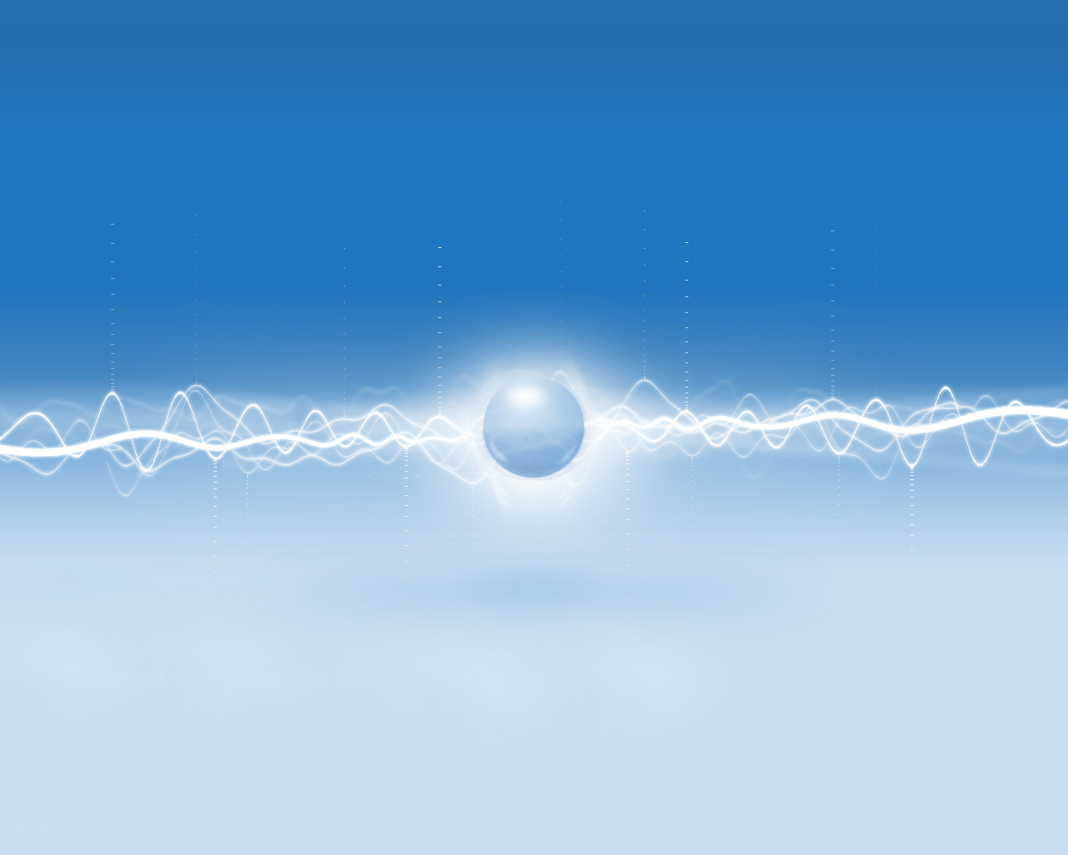


Мета : Навчальна: Закріпити та узагальнити знання термінології, показати можливості між предметних зв’язків.

Розвиваюча: Вдосконалювати навички роботи в групах, вміння аналізувати та пояснювати, давати повну відповідь.

Виховна: Виховувати толерантне ставлення дітей один до одного, інтерес до предмету.

І раунд Інформатика і спорт
- Різновид носія інформації. — Спортивне знаряддя для метання. (Диск).
- Ділянка магнітного диска у вигляді двох концентричних кіл, утворюваний при розмітці диска. — Спеціально влаштована дистанція для бігу, плавання і т.п. (Доріжка)
- Синонім поняття "оператор в програмі". — Спортивний колектив. (Команда)
- Елемент матричного принтера. — Вузька смуга тканини або паперу, закріплювана на фініші дистанції на змаганнях по бігу. (Стрічка)
- Позиція в записі числа. — Категорія в спорті. (Розряд)
- Ділянка доріжки магнітного диска. — Ділянка на стадіоні для глядачів або для проведення змагань по окремому виду спорту. (Сектор)
- Тип топології локальної мережі. — Один з пари предметів, що використовуються в спортивній гімнастиці. (Кільце)
ІІ раунд Інформатика і російська мова
Будуть приведені визначення термінів-омонімів, що використовуються в інформатиці і при вивченні російської мови. Слід назвати ці терміни.
- В текстовому редакторі Microsoft Word так називається текст, набраний до натиснення клавіші "Enter". - "Червоний рядок". (Абзац)
- Жаргонна назва кореневого каталога диска. — Основна, значуща частина слова. (Корінь)
- Фрагмент оперативної пам'яті розміром в 16 байтів. — §. (Параграф)
- Програма, створена для роботи під управлінням операційної системи Windows. — В граматиці — визначення, виражене іменникам. (Додаток)
- Сукупність правил запису символів в мові програмування. — Розділ граматики, вивчаючий закони з'єднання слів і будови пропозицій. (Синтаксис)
- Сукупність характеристик символу або абзацу в текстовому редакторі Microsoft Word. — Синонім слова склад (як сукупність прийомів використовування мовних засобів для виразу думок і ідей). (Стиль)

І ІІ раунд Інформатика і хімія
Будуть приведені визначення термінів - омонімів, що використовуються в інформатиці і хімії. Необхідно назвати ці терміни.
- Число, що визначає систему числення. — З'єднання, що містить атом металу і одну або декілька гідроксильних груп ОН. (Підстава)
- Умова, по якій проводиться відбір записів в базі даних. — Прилад, пристосування, матеріал або тіло для відділення рідини від твердих частинок. (Фільтр)
- Складова частина масиву. — Одне з основоположних понять хімії. (Елемент)
- Порядковий номер елемента масиву. — Числовий покажчик,розміщений внизу букви, що входить в математичний вираз або в запис складу якого-небудь з'єднання. (Індекс)
- В програмі Microsoft Excel так називається запис в осередку, що починається з символу "=". — Скорочене позначення складу якого-небудь з'єднання за допомогою букв латинського алфавіту і чисел. (Формула)
- Метал, що використовується при паянні під час ремонту комп'ютерів. — Sn. ( станум)
- Електронна ... — У вигляді неї, як правило, представлена періодична система елементів Д. І. Менделєєва. (Таблиця)
ІV раунд Прочитай по діагоналі слово, що відноситься до інформатики. Що воно означає?
- Обчислювальний пристрій у стародавніх греків і римлян, схоже на рахівниці. Абак
- Позитивний електрод електронного приладу. Анод
- Цифра двійкової системи числення. Один
- Програма для створення анімації Macromedia. Флеш
а | б | а | к
а | н | о | д
о | д | и | н
ф | л | е | ш
Слово на діагоналі: ШИНА – група ліній електричних з'єднань, що забезпечують передачу даних і управляючих сигналів між компонентами.

V раунд "Зайвий термін"
В кожній з приведених груп термінів один термін (або число) є "зайвим". Знайдіть його. Поясніть своє рішення.
- Бейсік, французький, Сі, Паскаль, Асемблер. (французький)
- Два, п'ять, нуль, сума, один, дев'ять. (сума)
- Драйвер, принтер, монітор, звукові колонки, графічний пристрій. (Драйвер)
- Множення, видалення, віднімання, складання, розподіл. (видалення)
- Дискета, CD-ROM, таймер, вінчестер, магнітна стрічка. (таймер)
- Диз'юнкція, копіювання, кон'юнкція, заперечення. (копіювання)
- Сканер, регістр, клавіатура, джойстик, маніпулятор "миша". (регістр)
- Оператор циклу, оператор привласнення, драйвер принтера, оператор введення даних. (драйвер принтера)
- Альфа, м'який знак, омега, гамма, пі. (м'який знак)
- Клітчастий, червоний, зелений, синій. (Клітчастий)
- Евклід, Морзе, Нортон, Менделєєв, Паскаль, Гейтс. (Менделєєв)
- Пробіл, Агат, Esc, Enter, Backspace. (Агат)
- Трансляція, інтерпретація, архівація, компіляція. (архівація)
- Файл, Правка, Зафарбовування, Сервіс, Вигляд, Вставка. (Зафарбовування)
- 0,5; 1; 1234; 867598; 0; 111. ( 0,5)
- Арифмометр, рахівниці, калькулятор, пишуча машинка, комп'ютер. (пишуча машинка)
- Вірус, синус, косинус, тангенс. (Вірус)
- Сантиметр, кілобайт, битий, терабайт. (Сантиметр)
- Крапка, <Shift>, кома, двокрапка. (<Shift>)
- Лексикон, Microsoft Excel, Microsoft Word, TeX. (Microsoft Excel)
- Access, Паскаль, Excel, Word. (Паскаль)

